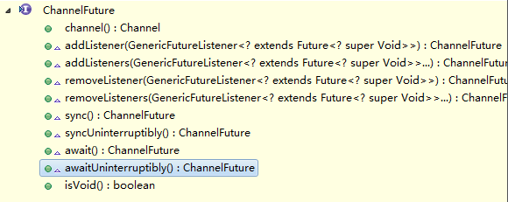
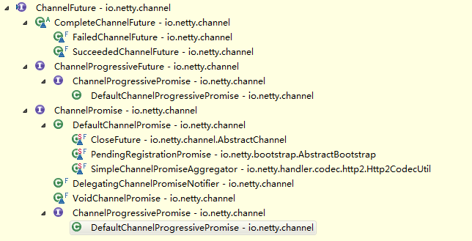
返回一个异步的channel i/o 操作
在netty中所有的io操作都是异步的，这意味着，所有的io调用将立刻返回结果，无论io操作在调用结束的时候是否完。换句话说，你将得到一个ChannelFuture实例包含了io操作的信息或状态。
一个ChannelFuture实例可能是完成的或者未完成的。当一个io操作开始，一个future对象将被创建。新的future最初是uncompleted状态，它既不是succeeded，failed，或者cancelled的状态。因为这个io操作尚未完成。如果这个io操作成功完成，或者failure，或者cancellation，这个io操作被标记为completed并包含其他特殊信息，例如失败原因。请注意failure和cancellation 属于completed状态
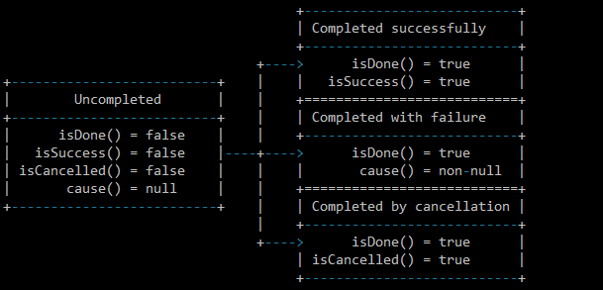
许多方法都提供了对io操作是否结束的检查，等待完成和检索io操作的结果。它也允许你添加 ChannelFutureListeners。因此，当io操作完成的时候你可以被通知到。

使用addListener()，而非await().
建议在任何可能的情况下，尽可能地选择addListener()而非await()，以便在进行了一次输入/输出操作并执行任何后续任务时得到通知。

Sync()
Waits for this future until it is done, and rethrows the cause of the failure if this future failed.
等待future直到它完成，如果future执行失败的话则为其失败抛出异常。
等待这个future直到它完成，如果这个future失败，重新抛出失败的原因。
DefaultPromise
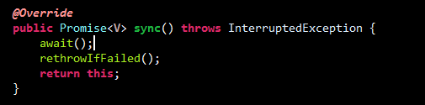
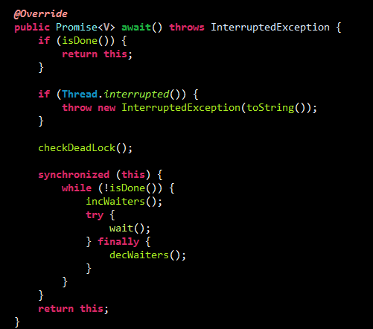
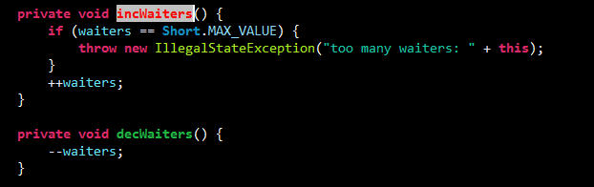
closeFuture()
返回一个当channel关闭的时候将会被通知的ChannelFuture，。这个方法通常境况下属于同一个future实例

